15/06/2026, 11:54 SEI/CPRM - 2941885 - Ato


ATO Nº 310/PR/2026

O DIRETOR-PRESIDENTE DA COMPANHIA DE PESQUISA DE RECURSOS MINERAIS, no uso das atribuições que lhe confere o Estatuto Social vigente, resolve:

ALTERAR a equipe de Fiscalização do TED n.º 182/2025, os funcionários abaixo relacionados:
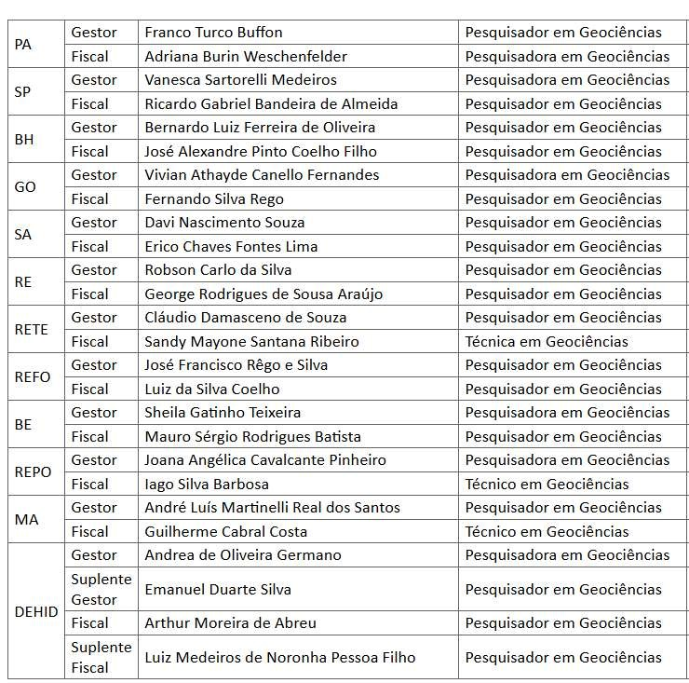

VILMAR MEDEIROS SIMÕES
https://sei.sgb.gov.br/sei/controlador.php?acao=documento_imprimir_web&acao_origem=arvore_visualizar&id_documento=3268692&infra_siste… 1/2 15/06/2026, 11:54 SEI/CPRM - 2941885 - Ato
Diretor-Presidente

Este Ato subs tui o Ato n.º 028/PR/2026.


Documento assinado eletronicamente por
VILMAR MEDEIROS SIMÕES
,
Diretor(a)-Presidente
, em
/06/2026, às 15:10, conforme horário oficial de Brasília, com fundamento no art. 6º, § 1º, do
12
Decreto n
º
8.539
,
de 8 de outubro de
201
5
.
A autencidade deste documento pode ser conferida no site
sei.s
g
b.
g
ov.br/autencidad
e
, informando o
código verificador
2941885
e o código CRC
467B3638
.
Referência: Processo nº 48032.003017/2025-34 SEI nº 2941885
https://sei.sgb.gov.br/sei/controlador.php?acao=documento_imprimir_web&acao_origem=arvore_visualizar&id_documento=3268692&infra_siste… 2/2

